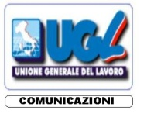
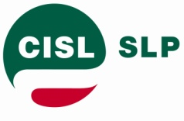
Dr. Pierangelo SCAPPINI
Responsabile R.U.

Dr. Daniele Giovanni Nardone
Risorse Umane, Org.ne e Servizi – R.I.

Poste Italiane Spa
Viale Europa 175
00144 R O M A

Roma, 24 Luglio 2017
Oggetto: Incentivazioni Posta, Comunicazione e logistica - Centri Postali.

Abbiamo rilevato che dal Sistema di Incentivazione Operativa dell’anno in corso, sono stati esclusi i Centri Postali, c.d. CP.
Ci auguriamo si tratti di una distrazione e non di motivazioni diverse, che nel caso chiediamo di conoscere al più presto.
Riteniamo corretto che anche il personale applicato presso i Centri Postali, presenti su alcuni territori, debba essere destinatario del Sistema Incentivante così come predisposto per tutti gli altri Centri del Settore Postale.
Distinti saluti

LE SEGRETERIE NAZIONALI

SLP- CISL FAILP-CISAL CONFSAL COM UGL-COM
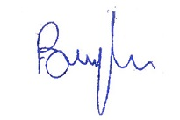
L.Burgalassi W. De Candiziis R..Gallotta S.Muscarella
